武进区花园小学集体备课记录第 1 稿
备课日期： 2月 10日 教学日期： 2 月 23 日
课 题 | 平移、旋转、轴对称整理与复习 |  | 单元 | 一
教学内容 | 苏教版义务教育教科书《数学》四上第8到9页 |  | 课时 | 4
教学目标 | 1、使学生进一步认识平移、旋转和轴对称图形，能在方格纸上按水平获垂直方向把简单图形平移，或把简单图形旋转90°；能在方格纸上补全简单的轴对称图形，或画出轴对称图形的所有对称轴；能运用平移、旋转和轴对称在方格纸上设计简单的图案。  - 使学生进一步体会图形的变换，感受平移、旋转和轴对称图形的相应特点，提高图形变换的操作技能；通过图案设计、图形还原等活动，培养初步的空间想象能力和创新意识，进一步发展空间观念。  - 使学生主动参与数学活动，积极操作、画图，培养乐于思考和与他人交流的学习习惯；在图形的变换中获得美感，提高学习数学的兴趣和积极性。
教学重难点 | 在方格纸上把简单图形平移、旋转，以及画对称轴
教学具准备 | PPT 作业纸
资源整合 | 补充习题
教学过程 | 教学设计 | 设计意图
一、整体回顾，加深认识
1、下面的图案，哪些可以通过平移得到，哪些可以通过旋转得到？
哪些是轴对称图形？

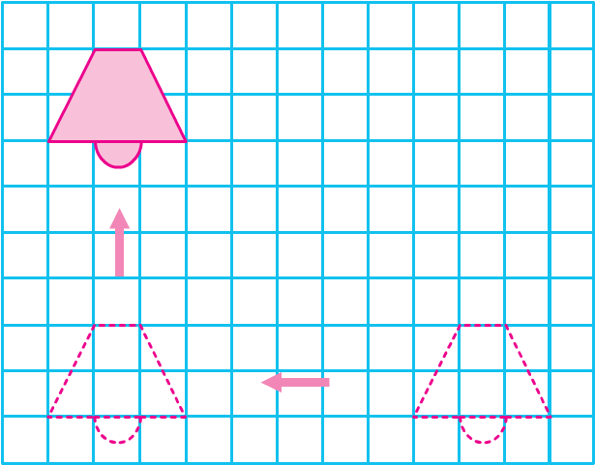
2、电灯图先向（ ）平移了
（ ）格，再向（ ）平移
了（ ）格。

3、（1）把小旗图绕点A顺时针旋转90°。
（2）把平行四边形绕点B逆时针旋转90°。
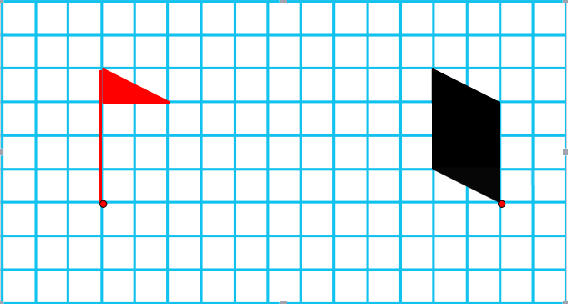
二、操作实践，形成技能
1、你能先将三角形绕点A逆时针90°，再向左平移6格吗？
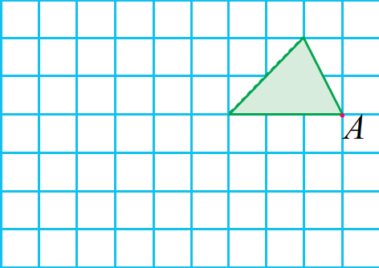
2、观察下面3组图形，它们有什么共同特点？
你能旋转每组中的一个图形，使每组图形都变成长方形？
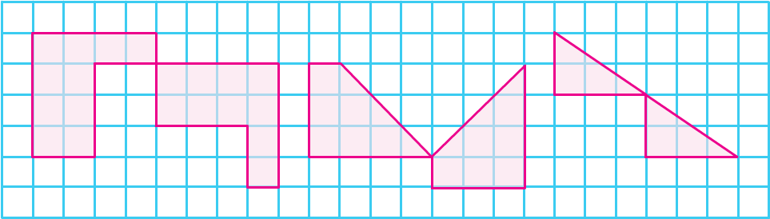
- 把图中的两个三角形分别绕点A、点B顺时针或逆时针旋转90°，像这样连续操作3次，画出旋转后的图形。
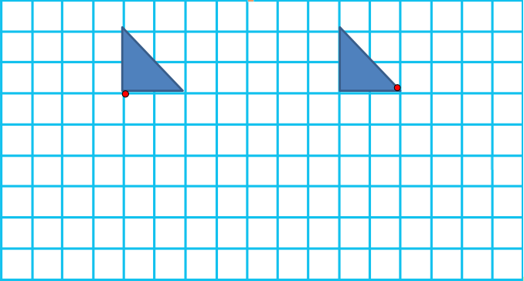
三、观察规律，形成思考
画出下面每个图形的对称轴，你发现了什么？
四、设计欣赏，获得美感

